
「どうも在士に産廃の工場ができるようだが、心配や」の声があり、５月10日西澤議員と松元たけしさんが住民課と面談。業務内容、設置場所、認可状況などを確認し、環境などへの配慮を万全にしてほしいと要望しました。担当課長は、第一化成の公害問題の経過の中で、「公害を出す企業は出て行ってもらってもいい」ときついことも言ったとふり返り、「住民の健康を守る行政としては当然のことです」と言明しました。
西澤議員らは、現在の産業廃棄物処理施設の許認可制度では、権限が県にあり、町は意見を述べることができるだけとなって、環境保全の身近なところにも権限を与えるよう改善が必要だなどと話合いました。同行した松元たけしさんは大阪の経験にふれ、住民の心配が的中しないよう万全の指導を望むと要望しました。
12日、担当課から、左記別掲の回答がありましたので、第一報として報告します。
固形化燃料（ＲＤＦ）は三重県多度町の発電所で発火爆発を起したこともあり、環境研究のグループによれば、固形化燃料製造プラントは熱分解工場か？引き受け先がなくなればどうなるか？など技術的に安定しないなど疑問を投げかけています。また犬上郡・旧愛知郡で運営するリバースセンターは加盟自治体の分担金で成り立っており、燃料の販売代金は運賃程度にしかならないと聞いています。
いずれにしても、今回の杉本商事さんの計画がどのようなものか、疑問点の解明などわかり次第お知らせし、みなさんと共にゴミの問題を考えていきたいと思います。
在士区の総会（３月）や町民の声から、新たに産廃処理施設の建設が計画されていることがわかりましたので、その概要と今後についてお知らせします。
甲良民報
2006年５月21日 No323
発行責任：日本共産党甲良町支部
代表：西澤伸明 甲良町在士463
Tel.Fax38-4949
▼Ｅメールinfo@jcp-nobuaki.com
▼のぶあきホームページ
http://www.jcp-nobuaki.com/

（株）杉本商事 産業廃棄物処理施設計画
◇計画場所：甲良町在士684‐1、685‐4（ファミリーマート東側の位置）
◇計画面積：2,975㎡
◇建物面積：約1,000㎡
◇処理品目：廃プラスチック、紙くず、木くず、繊維くず
◇成型品：固形燃料 熱源は電気のみで約150℃～200℃程度で加熱し、圧縮固形化する
◇搬出先：王子製紙に固形燃料として搬出
◇処理機械：圧縮機、破砕機 処理能力はいずれも日量5トン未満
◇地元協議：在士、北落で協議説明会が持たれ承諾されている
【聞き取りによる他の説明】▶煙・ガスは出ない▶粉塵は集塵機を設置するので飛散しない。▶固形化になじまない材料は他の処分業者に委託する。▶地元協議は事前協議が済み、本申請前に2回目がされる予定。▶稼動までの流れは、事前協議を終え➡関係機関への照会➡町など機関の意見書➡県許可➡工場完成後➡環境調査➡稼動。▶工場の確認申請は町への照会があったが、導入道路の町道認定が必要で、現段階ではまだ確認は下りていない。

建替え後の入居は
公平なルールで
町営住宅岸ヶ口団地の建替えが進んでいる段階で、西澤議員は３月議会の一般質問（３月16日）において、接近住宅の問題と共に、公平なルール・優先順の確立などを求め、町営住宅建替えに伴う入居事務の進め方について質問。
担当課長は、今年６戸の完成後に４名の入居を計画、条例４０条に基づき「現在の入居者が希望される場合は入居させなければならない」とあり、現入居者をローテーションで組むこと、そして東川原の建て替えができる体制を整えたいと答弁。さらに、建て替え予定の住宅と区別し、一部（通称赤瓦）の住宅を増築したうえで残し、通称赤瓦の住宅に入居の住民には岸ヶ口団地に移動。その際、滞納処理をした方が第一優先とする方針・計画を示しました。
西澤議員は誰からも祝福される事業となるよう、色々なトラブルのある中、町幹部が正面を向いて、町民の意見を聞き、毅然と、かつ温かみのある対応を求めました。

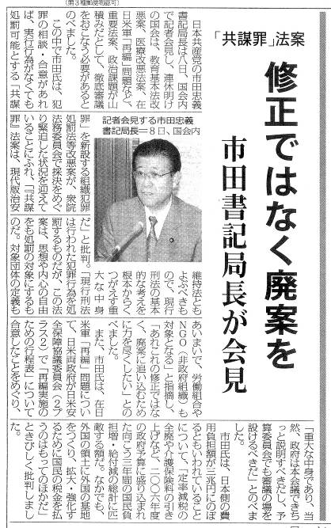

四月から始まった障害者自立支援法は、自己責任と競争原理を導入し、利用料は応能負担（ほとんどが負担ゼロ）から応益負担（一割負担）になることが大問題です。しかも重い障害の人ほど負担が高くなります。
障害者が人間としての生活をするための所得も「益」と見なして負担を求める「応益負担」制は、憲法や福祉の理念に反し、障害が重い人ほどサービスを受ける回数が多く、負担も重くなる制度です。障害者はサービスすら受けられない深刻な事態が起きてきます。障害者は好んで障害を受けたわけではなく、社会全体で支えるべき問題であり、公的な支援策が必要です。グループホームを

利用する人も、年金と作業所からの給料をあわせても、利用料の一割を払えば全く手元に残らないのが現状です。そのため、京都市などでは基準額の半分の支援を決めています。
共産党は、今度の支援法は支援ではなく「弱者に負担を強いるもの」と批判し、甲良町でもでも独自の補助制度をつくり障害者と家族の励みになるよう求め、質問しました。
町の回答は「法の施行により財源確保が可能となり、低所得者の負担が軽減される」と新制度として評価する態度で、一割負担を強いられる障害者の痛みを感じずに、「制度の動向を見極めながら、県に要望していきたい」との回答にとどめ、超独自で何らかの支援を検討するとの態度はいささかもありませんでした。西澤議員は食費など何らかの、例えわずかでも支援となる補助を求めました。
滋賀県で糸賀一雄さんという障害者運動をしてこられた方が『この子らを世の光に』という言葉を残されています。これはこの子らに世の光を当ててやろうという哀れみでなくて、本当にこの子たち一人ひとりが輝く、世の中を作って行くことが、障害者の自覚発達の権利を徹底的に保障するという訴えです。
共産党は、同法制定当時から関係団体の圧倒的な反対の声を押し切り、実施直後から現場での混乱を招いている「障害者自立支援法」の「応益負担」などの改正を求めると同時に、一番身近な行政の責任として一日も早く町独自での支援策が講じられように、引き続き要求していく決意です。
（一部「彦根民報」より引用）
5月9日「しんぶん赤旗」より
障害者自立支援法
―生きるための所得も「益」として負担―
障害者は生活できなくなる
町独自の支援策を
去る19日「障害者自立支援法」で障害者と福祉現場はどんな大変な状況が起きているか「生の声を聴いて」と障害者施設の呼びかけで懇談会があり、西澤議員も出席しました。グループホームを利用する障害者は生活費６万円の上に利用料１万円がかかり払えないと訴え。また３千円の賃金なのに２万３千円を払わねばならない、障害者への仕打ちだと悲痛な胸の内を語るなど、どの話も胸の痛む訴えでした。

